**唐山一中2024-2025学年度第一学期高一年级月考**

**地理试卷**

**考生注意：**

**1.本试卷分第Ⅰ卷和第Ⅱ卷两部分，共100分。考试时间75分钟。**

**2.将第Ⅰ卷答案用2B铅笔涂在答题卡上，第Ⅱ卷用蓝黑钢笔或黑色签字笔答在答题卡上。**

**第I卷（选择题共70分）**

**一、单选题（本题共35个小题，每小题2分，选项中有且只有一个答案是正确选项）**

2023年6月4日6：33，神舟十五号载人飞船在东风着陆场成功着陆。媒体报道了相关事宜，有细心的网友发现，着陆的返回舱外表“烧焦”，看起来“颜值”不是那么高。据此完成下面小题。

1. 神舟十五号返回舱表面有类似“烧焦”的痕迹，与其成因类似的是（ ）

A. 流星 B. 极光 C. 彗星 D. 恒星

2. 为航天员特制的航天服采用了多种新型材料，这些材料主要能（ ）

①防大风②防雨淋③防辐射④耐严寒

A. ② B. ①② C. ③④ D. ①③

2024年6月25日，嫦娥六号再传捷报实现人类首次月背采样返回的壮举。下图表示包括月球的不同级别天体系统示意图。据此完成下面小题。

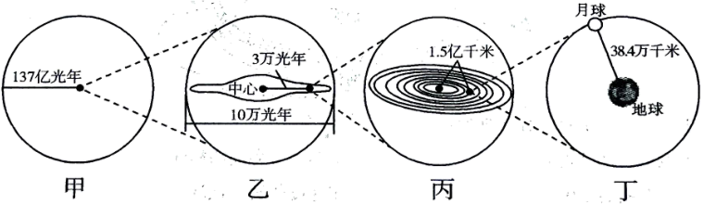

3. 图中甲、乙、丙、丁代表的天体系统依次为（ ）

A. 地月系、太阳系、银河系、可观测宇宙

B. 地月系、银河系、太阳系、可观测宇宙

C. 可观测宇宙、银河系、太阳系、地月系

D. 太阳系、银河系、河外星系、地月系

4. 地球在宇宙的位置可以描述为（ ）

①是太阳系中距离太阳第三近的行星

②是太阳系中的一颗巨行星

③与太阳系中的水星、火星相邻

④是一颗有生命存在的行星

A. ①④ B. ①③ C. ②③ D. ③④

我国“天问一号”火星探测器的成功发射，标志着我国自主开展行星探测迈出了第一步。以地球的数据为1，如下图为火星的数据，据此完成下面小题。

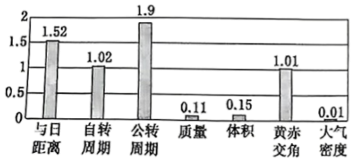

5. “天问一号”探测器一旦进入火星轨道，便脱离了（ ）

A. 地月系 B. 太阳系 C. 河外星系 D. 总星系

6. 推测火星大气层比地球稀薄原因是（ ）

A. 自转速度更快 B. 四季更替轮回 C. 表面温度更高 D. 质量与体积小

近日，中国气象局发布大地磁暴预警：9月14日、15日两天，可能出现地磁活动，预计将出现长达27小时的地磁暴过程。地磁暴是一种典型的太阳爆发活动，简称磁暴。据此完成下面小题。

7. “磁暴”发生时，对地球的影响最可能是（ ）

A. 干扰卫星通信 B. 威胁人类健康 C. 引发强烈地震 D. 全球气温升高

8. 太阳活动的主要标志是（ ）

A. 磁暴和极光 B. 太阳风和磁暴 C. 日珥和耀斑 D. 黑子和耀斑

2022年10月9日，意大利斯特龙博利火山喷发，现场喷出滚滚浓烟，大量熔岩流出（如图）。据此完成下面小题。

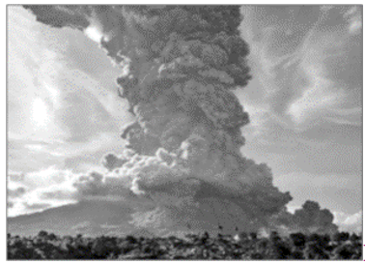

9. 喷发出来的火山灰物质在地球圈层中迁移的顺序是（ ）

A. 大气圈→水圈、生物圈→岩石圈 B. 岩石圈→大气圈→水圈、生物圈

C. 水圈、生物圈→大气圈→岩石圈 D. 水圈、生物圈→岩石圈→大气圈

10. 图中包含的各圈层（ ）

A. 有明确的界面 B. 不断地进行着物质和能量的交换

C. 独立发展变化 D. 物质运动的能量均来自太阳辐射

冷湖镇地处柴达木盆地西北缘，因石油资源枯竭而渐入荒凉。当地气候干旱、多大风、昼夜温差大，造就了这里独特的地貌形态，被称为“地球上最不像地球的地方”。近年来，当地政府打造“火星”文旅品牌，首个“中国火星模拟基地”在冷湖建成。冷湖还凭借优越天文观测条件，建成了亚洲最大的光学天文观测基地。据此完成下面小题。

11. 冷湖地区广泛分布的典型地貌类型为（ ）

A. 喀斯特地貌 B. 雅丹地貌 C. 丹霞地貌 D. 黄土地貌

12. 天文台划分核心区和缓冲区，主要目的是（ ）

A. 避免人为光源干扰 B. 减少对当地植被破坏

C. 避免工业污染大气 D. 减少对野生动物干扰

13. 冷湖镇转型发展的主要方向有（ ）

①打造科教研学基地②积极发展旅游业③发展高新技术工业④开发清洁能源⑤种植特色农产品

A. ①②④ B. ①③⑤ C. ②③④ D. ③④⑤

津巴布韦位于非洲南部，长期以来一直依赖传统化石燃料发电，能源成本高昂且电力供应不稳定。中国某企业助力其发展光伏（太阳能）发电，并协助该国在马斯温戈省建设了一个“光伏+储能+柴油发电站”的能源系统。下图示意马斯温戈多年平均各月气温和降水量。据此完成下面小题。

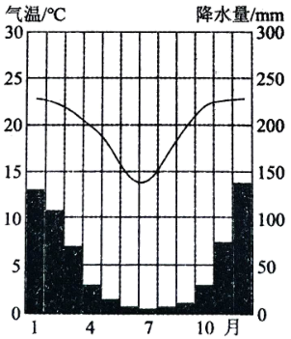

14. 5-9月该能源系统光伏发电量大，主要原因是此时段（ ）

A. 风力弱 B. 气温高 C. 温差小 D. 降水少

15. 与津巴布韦传统发电方式相比，该能源系统的主要优点是（ ）

①发电成本低②占地面积小③供电更稳定④技术要求低

A. ①② B. ①③ C. ②④ D. ③④

16. 与光伏电站的能源来源相同的是（ ）

A. 煤炭、石油 B. 潮汐、煤炭 C. 地热、潮汐 D. 风能、地热

百岁兰，繁盛于中生代的沙漠地区，是远古时代留下来的植物“活化石”，其特征是茎较短，一生只长两片叶，叶片厚。叶上多气孔，且夜间张开，根极长，人工栽培十分困难，国际植物学把它列为世界八大珍稀植物之一。下图为某地地质剖面示意图，据此完成下面小题。

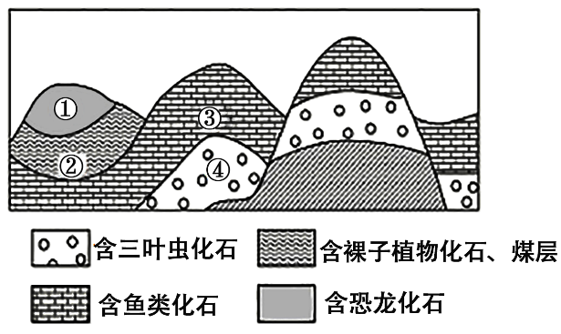

17. 图中百岁兰出现的地层可能是（ ）

A ① B. ② C. ③ D. ④

18. 下列对百岁兰特征形成原因判断正确的是（ ）

A. 地下水埋藏深，根系发达 B. 太阳辐射强，茎较短

C. 动物活动多，叶子多气孔 D. 常年气温低，叶片厚

下图为小明同学绘制的地球内部圈层示意图，他把地球“切成了一块西瓜的形状放在盘子上”。据此完成下面小题。

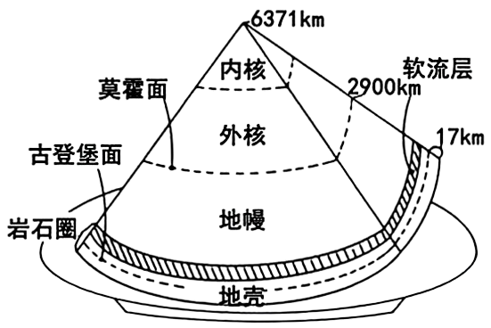

19. 小明绘制的示意图存在部分错误，这些错误有（ ）

①地核内部结构划分②两个分界面的标注③岩石圈的范围④深度的数字标注

A. ①② B. ①③ C. ②③ D. ③④

20. 下列有关地球内部圈层的叙述，正确的是（ ）

A. 陆地地壳厚度与地形存在相关性 B. 软流层的上界即为莫霍面

C. 下地幔为熔融态，属于液态 D. 地核因压力极大形成固态金属球

风蚀残丘是基岩地面经长期外力作用残留下来的岛地或孤立小丘。图1为我国某地风蚀残丘地貌，图2为我国局部区域略图。完成下面小题。

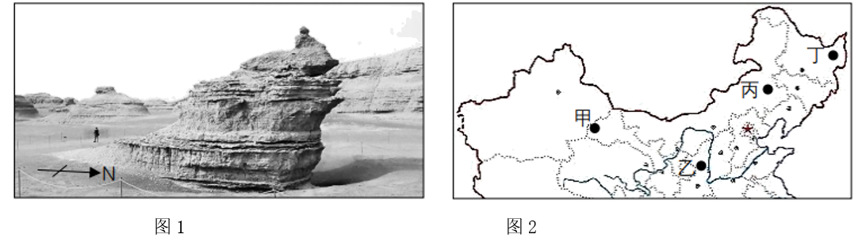

21. 图1地区主要盛行风向为（ ）

A. 偏东风 B. 偏南风 C. 偏西风 D. 偏北风

22. 图1地貌可能位于图2中的（ ）

A. 甲 B. 乙 C. 丙 D. 丁

风蚀坑是指松散或裸露的沙质地表经风蚀而成的地貌，由侵蚀坑和坑后沙丘组成，是草原景观破碎化并转变为沙地的临界标志。某科研团队调查发现风蚀坑底部植被恢复速率一般高于积沙区。图1为内蒙古某风蚀坑等高线分布图，图2为内蒙古该风蚀坑表面沉积物粒径变化及剖面示意图。据此，完成下面小题

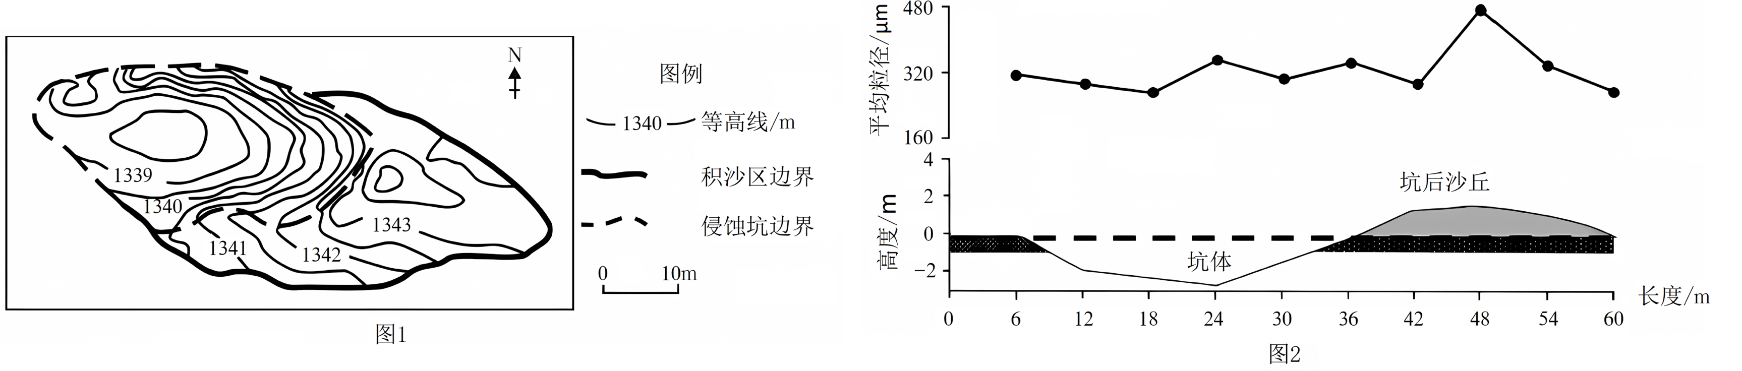

23. 推测促进该地貌形成的主要风向为（ ）

A. 西南风 B. 西北风 C. 东北风 D. 东南风

24. 风蚀坑底部植被恢复速率一般高于积沙区，原因是（ ）

A. 风蚀坑底部地势低洼，水易汇集 B. 坑底风力较大，土壤水分蒸发强

C. 土壤粒径大，土壤湿润 D. 土壤粒径小，土壤干燥

新月形沙丘是流动沙丘中最基本的形态。沙丘的平面形如新月，丘体两侧有顺风向延伸的两个翼。下图为某地新月形沙丘景观。完成下面小题。

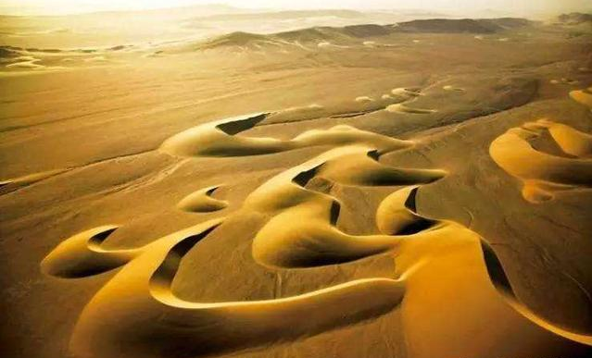

25. 与上图沙丘移动方向和侵蚀、沉积作用一致的是（ ）

A. 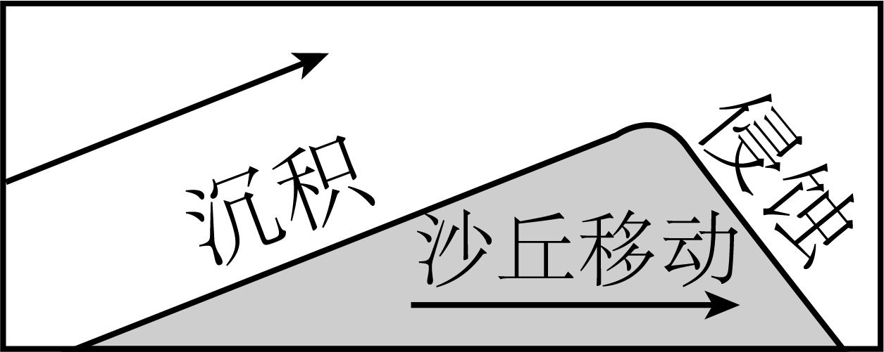 B. 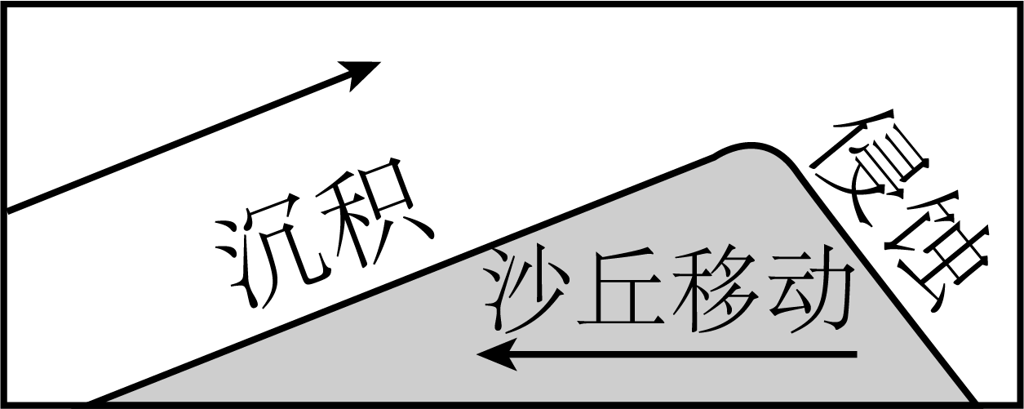

C. 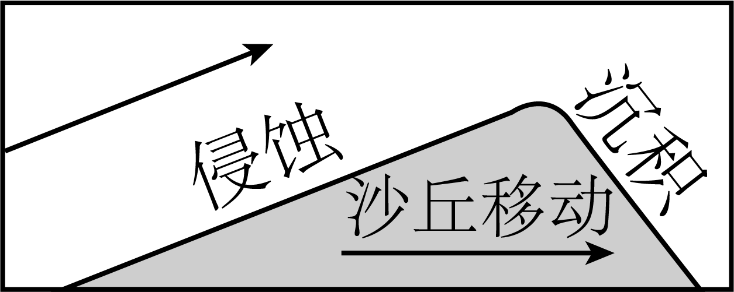 D. 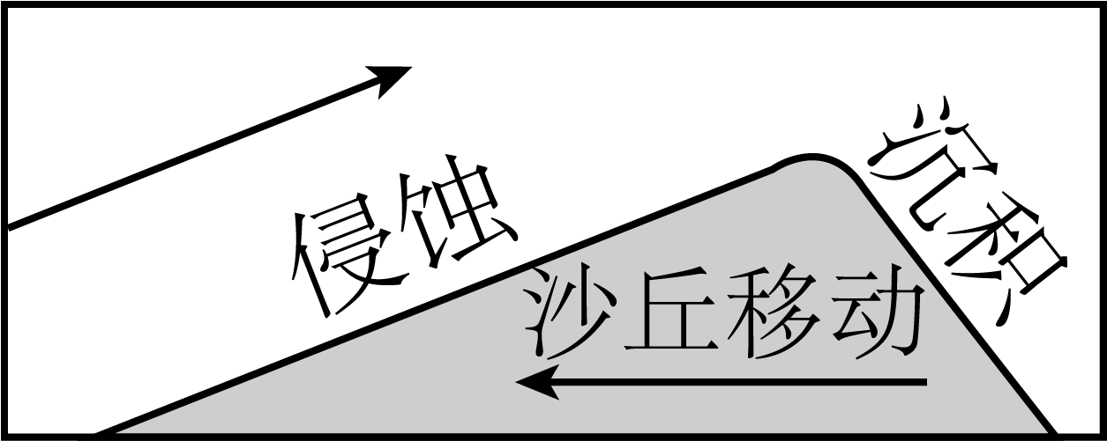

26. 流动沙丘对交通、工农业威胁较大，为了抑制沙丘流动可采取的有效措施是（ ）

A. 规模种植常绿树 B. 铺设草方格固沙 C. 大规模引水浇灌 D. 混凝土硬化地面

河沙作为建筑材料曾被大量使用，近年来国家对河道不合理采沙监管力度加强，一大批河沙厂（曾经出售河沙的地方，通过设备采沙船直接把沙子输送到该区域）不得不转移或转型。下图为我国南方某河段特征及废弃河沙厂的位置。据此完成下面小题。

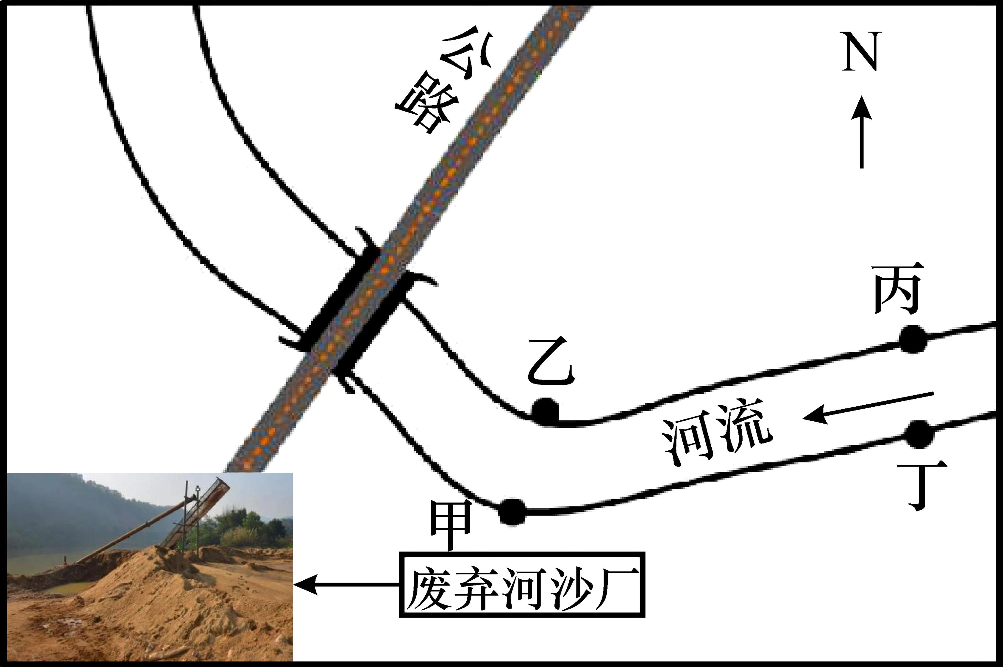

27. 图中河沙资源最丰富的地点是（ ）

A. 甲 B. 乙 C. 丙 D. 丁

28. 乙岸河滩比甲岸宽广，废弃河沙厂遗址位于甲岸的主要原因是（ ）

A. 甲岸地形平坦，利于沙场建设 B. 乙岸道路狭窄，交通不便

C. 甲岸河道较深，利于采沙船停靠 D. 乙岸人口稠密，地租高昂

29. 过度开采河沙会导致（ ）

①水流形成漩涡，影响航运安全

②水生动植物受到伤害，破坏生态环境

③使河流防洪能力增强

④河口三角洲面积扩大

⑤流水冲刷加剧，河堤侵蚀严重

A. ①②③ B. ③④⑤ C. ①②⑤ D. ①③④

研究表明，晋陕黄河峡谷的形成演化经历了幼年期和壮年期：幼年期，宽谷广泛发育，河谷宽浅；壮年期，峡谷和阶地显著发育。晋陕黄河峡谷上游幼年期地貌更明显，下游主要为壮年期地貌景观。图示意晋陕黄河峡谷的宽谷分布。据此完成下面小题。

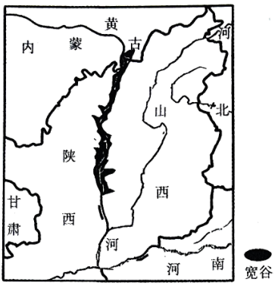

30. 晋陕黄河峡谷幼年期河谷宽浅的原因可能是河流（ ）

A. 流速比较慢 B. 径流量大 C. 曲流欠发育 D. 含沙量小

31. 与幼年期相比，壮年期晋陕黄河峡谷（ ）

A. 河床淤高 B. 河谷加深 C. 谷坡变缓 D. 地壳下沉

32. 推测晋陕黄河峡谷上、下游较低阶地地层年龄差异及影响其形成的主要地质作用是（ ）

A. 上游老、下游新侧向侵蚀 B. 上游新、下游老搬运堆积

C. 上游老、下游新下切侵蚀 D. 上游新、下游老下切侵蚀

依格孜也尔河发源于昆仑山，向东北汇入塔里木盆地，沿途发育多级河流阶地（下图）。据此完成下面小题。

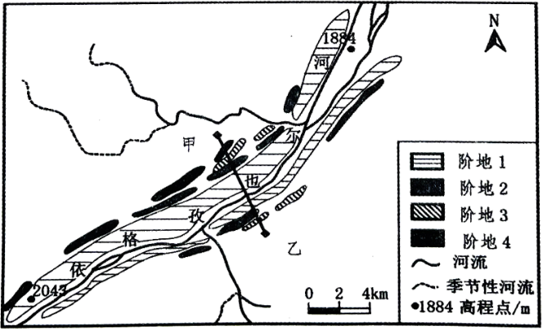

33. 各级阶地上的河流沉积物形成时间最早的是（ ）

A. 阶地1 B. 阶地2 C. 阶地3 D. 阶地4

34. 依格孜也尔河任一级阶地面的形成过程中，地壳（ ）

A. 持续抬升 B. 相对稳定 C. 间歇抬升 D. 间歇下沉

35. 目前聚落主要集中的阶地及原因是（ ）

A. 阶地1、阶面平坦开阔 B. 阶地2、光照更加充足

C. 阶地3、便于田间管理 D. 阶地4、避开洪水影响

**第Ⅱ卷（非选择题共30分）**

**二、综合题（本题共三个题组，每个题组10分）**

36. 读“地震波速度与地球内部构造图”及“火山喷发图”，完成下列问题。

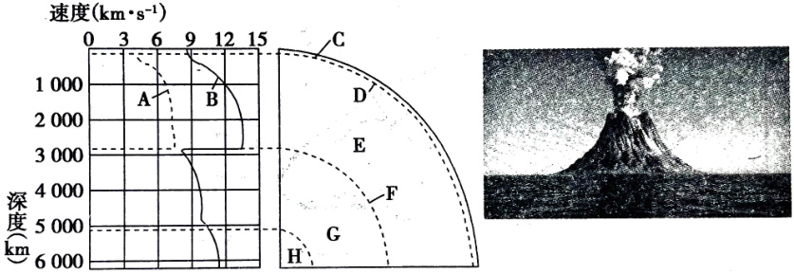

（1）图中A表示____波，B表示____波。近年来，我国采用三维地震勘探技术，在渤海湾等海域陆续发现总储量逾数10亿吨的大油田。根据地震波传播规律，在通过含油层时，地震波将发生的变化是____。

（2）火山喷发的岩浆来自左图的____层（填写字母“C”或“E”或“G”或“H”）

（3）地震发生时释放出巨大能量，下列说法正确的是（ ）

A. 科学家用烈度来表示地震波向外释放的能量大小

B. 在山区，地震有可能引发滑坡、泥石流等次生灾害

C. 地震发生时，教室里你的感受是先左右晃，后上下颠

D. 发生在海洋中的强烈地震也会对人类产生危害

37. 阅读图文材料，完成下列要求。

下图一中的圣母河流域森林茂密，雨量丰沛，但季节分配不均，6月到8月为旱季，12月到次年3月为雨量特别大的雨季。该河中下游地区多牛轭湖发育。图二示意图一中牛轭湖的形成的不同阶段。

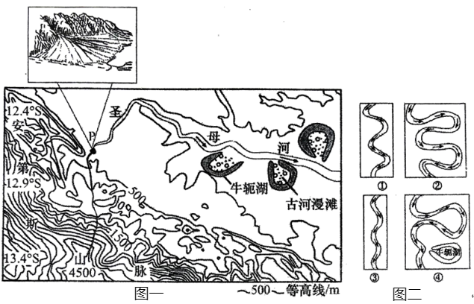

（1）图二中牛轭湖的形成阶段依次是____。

（2）图一中P处的地貌类型名称是____。

（3）说明图示牛轭湖的形成过程。

38. 阅读图文材料，完成下列要求。

乌尔禾魔鬼城位于新疆准噶尔盆地西北边缘的佳木河下游乌尔禾矿区，该地质地疏松的砂岩分布较广，盛行西北风，魔鬼城内怪石林立。下图为乌尔禾魔鬼城位置示意图。

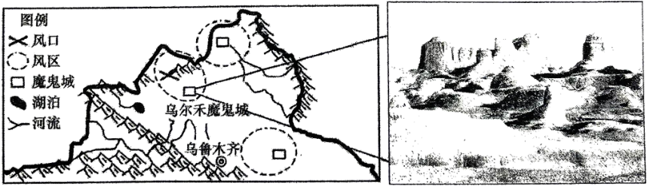

（1）乌尔禾魔鬼城主要是在风力的____作用下形成的。

（2）在乌尔禾魔鬼城看到的主要地貌有____、____等，我们把这些地貌的组合称作雅丹地貌。

（3）乌尔禾的怪石、沟槽地貌较其他两个风区典型，分析其原因。

**唐山一中2024-2025学年度第一学期高一年级月考**

**地理试卷**

**考生注意：**

**1.本试卷分第Ⅰ卷和第Ⅱ卷两部分，共100分。考试时间75分钟。**

**2.将第Ⅰ卷答案用2B铅笔涂在答题卡上，第Ⅱ卷用蓝黑钢笔或黑色签字笔答在答题卡上。**

**第I卷（选择题共70分）**

**一、单选题（本题共35个小题，每小题2分，选项中有且只有一个答案是正确选项）**

【1~2题答案】

【答案】1. A 2. C

【3~4题答案】

【答案】3. C 4. A

【5~6题答案】

【答案】5. A 6. D

【7~8题答案】

【答案】7. A 8. D

【9~10题答案】

【答案】9. A 10. B

【11~13题答案】

【答案】11. B 12. A 13. A

【14~16题答案】

【答案】14. D 15. B 16. A

【17~18题答案】

【答案】17. A 18. A

【19~20题答案】

【答案】19. C 20. A

【21~22题答案】

【答案】21. D 22. A

【23~24题答案】

【答案】23. B 24. A

【25~26题答案】

【答案】25. C 26. B

【27~29题答案】

【答案】27. B 28. C 29. C

【30~32题答案】

【答案】30. A 31. B 32. D

【33~35题答案】

【答案】33. D 34. B 35. A

**第Ⅱ卷（非选择题共30分）**

**二、综合题（本题共三个题组，每个题组10分）**

【36题答案】

【答案】（1） ①. 横波/S波 ②. 纵横/P波 ③. 横波不能通过液体，在通过含油层时波速会衰减零，纵波会大幅降低

（2）E （3）BD

【37题答案】

【答案】（1）③①②④

（2）冲积扇（山麓冲积扇）

（3）河流中下游河段地势平坦，在流水（侧向）侵蚀作用下形成曲流，洪水期河流泛滥时，河水冲断河曲的颈部，裁弯取直，形成牛轭湖。

【38题答案】

【答案】（1）吹蚀/磨蚀/侵蚀

（2） ①. 风蚀蘑菇、风蚀沟谷 ②. 风蚀垄槽、风蚀柱

（3）地处风口（且风口走向与风向一致，狭管效应明显），风速增大；岩石疏松，较易侵蚀。